Муниципальное казенное общеобразовательное учреждение
«Экибулакская основная общеобразовательная школа»

УТВЕРЖДАЮ:
Директор шк:_____ Хункерханова Н.Ш.
«_02_» сентября 2019г.

Дорожная карта начальных классов
2019– 2020 учебный год
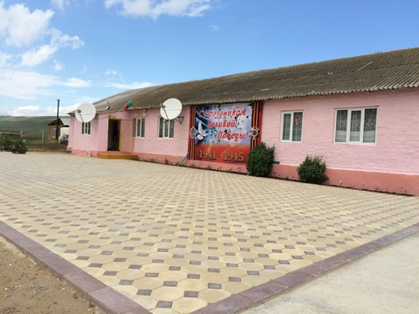
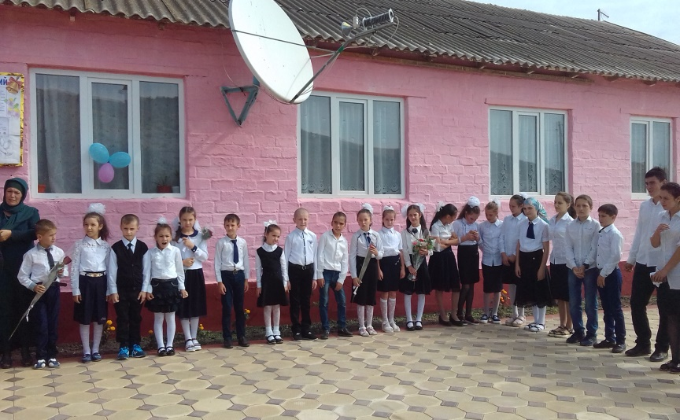
Дорожная карта учителя начальных классов
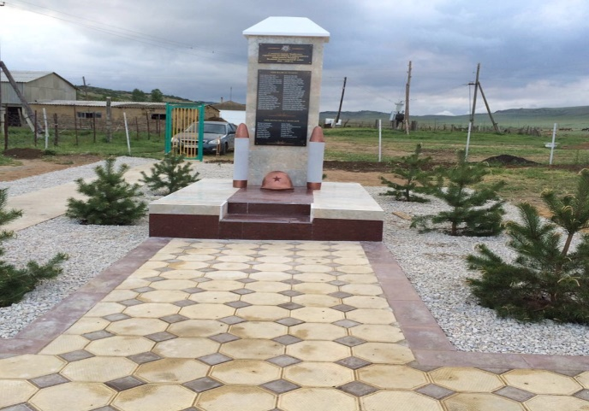

№  п/п | Вид и направление деятельности | Сроки |  |  |  |  | Результат | Отметка о выполнении
- Изучение нормативно-правовой базы ФГОС основной школы
1. | Изучить Концепцию духовно-нравственного развития и воспитания личности гражданина России  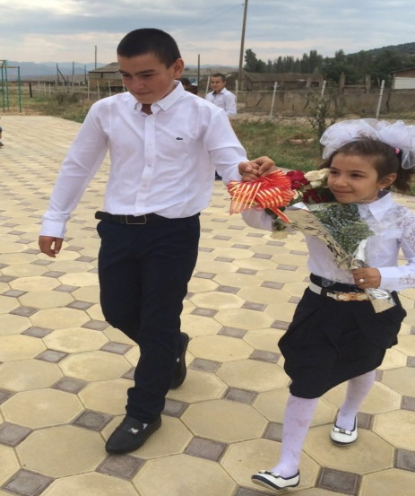 |  |  |  |  | до 01.09.2019г. | В рабочей программе учителя по предметам и программе внеурочной деятельности спланировать работу по воспитанию и социализации обучающихся начальной школы
2. | Изучить образовательную программу основной школы в соответствии с ФГОС  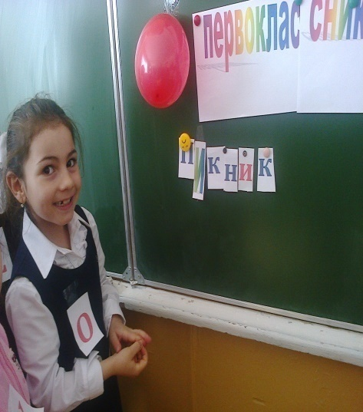 |  |  |  |  | Май-август 2019г. | Ознакомить с содержанием изученных материалов коллег на заседании методического объединения
3. | Ознакомить с содержанием изученных материалов коллег на заседании методического объединения |  |  |  |  | до февраля 2020г. | Выступление на заседании МО
- Повышение профессиональной компетентности в соответствии
с требованиями ФГОС основной школы
1. | Обучение на курсах повышения квалификации |  |  |  | в течение 2019-2020 учебн. года |  | Презентация изученного на заседании МО, педагогических советах
2. | Посещение уроков, мастер-классов учителей начальных классов, имеющих опыт работы по ФГОС  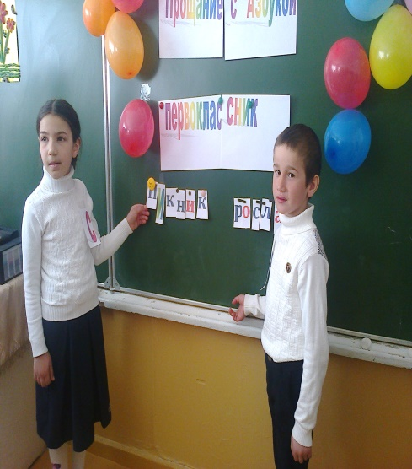 |  |  |  | в течение 2019-2020 учебного года |  | Ознакомление с технологией, ИКТ-поддержкой, методами, приемами работы по ФГОС начальной школы
- Разработка программ учителя
1. | Разработка проекта рабочей программы начальной школы  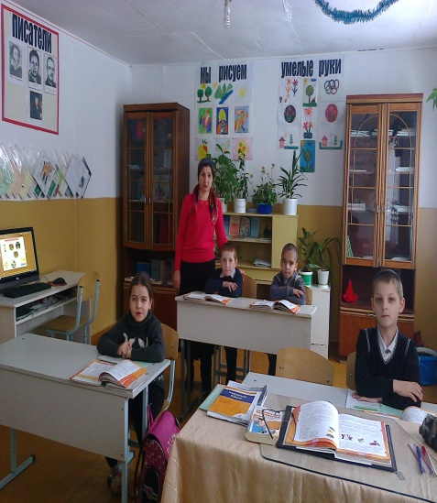 |  |  | Май – сентябрь  2019 г. |  |  | Рабочая программа учителя
2. | Разработка программы внеурочной деятельности  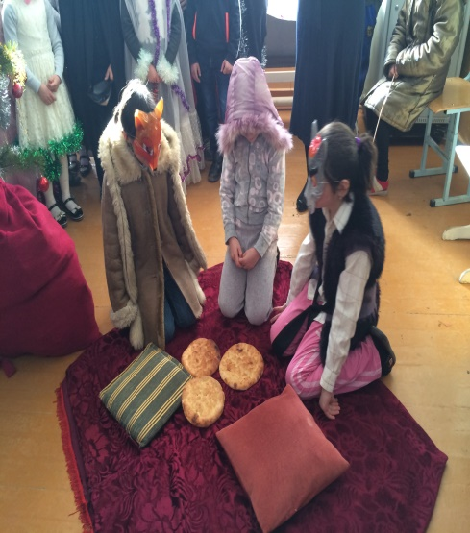 |  |  | август 2019г. |  |  | Программа внеурочной деятельности
3. | Разработка программы формирования УУД |  |  | Май-сентябрь 2019 г. |  |  | Программа формирования УУД
- Оценка качества результатов образовательной деятельности
1. | Разработка календарно-тематического планирования по предметам для 1-4 класса | май – август  2019 г. |  |  |  |  | Календарно-тематическое планирование
5. Инновационная деятельность
1. | Представление инновационного опыта (открытые уроки, мастер-классы, публикации, участие в профессиональных конкурсах, разработка проекта и другое)  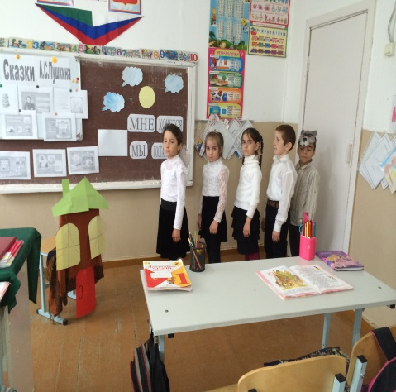 |  | в течение 2019-2020учебного года |  |  |  | Материалы обобщения педагогического опыта

